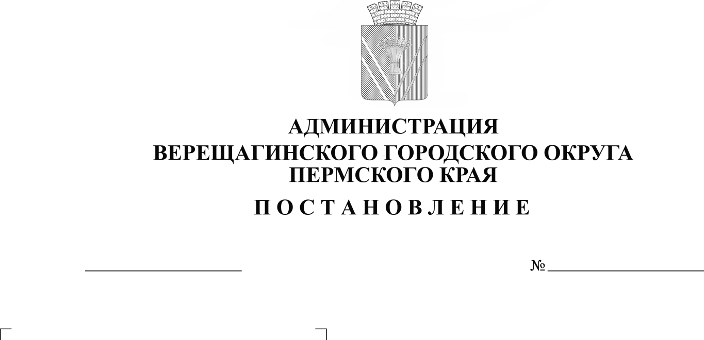

29.11.2022 254-01-01-2605

О внесении изменений в Порядок
определения объема и условий
предоставления субсидии
муниципальным бюджетным
учреждениям на реализацию
мероприятия «Обеспечение
бесплатным питанием обучающихся
с ограниченными возможностями
здоровья» муниципальной программы
«Развитие системы образования»

В соответствии с абзацем вторым пункта 1 статьи 78.1 Бюджетного кодекса Российской Федерации, постановлением Правительства Российской Федерации от 22.02.2020 № 203 «Об общих требованиях к нормативным правовым актам и муниципальным правовым актам, устанавливающим порядок определения объема и условия предоставления бюджетным и автономным учреждениям субсидий на иные цели», частью 7 статьи 79 Федерального закона от 29.12.2012 № 273-ФЗ «Об образовании в Российской Федерации», пунктом 13 части 1 статьи 16 Федерального закона от 06.10.2003 № 131-ФЗ «Об общих принципах организации местного самоуправления в Российской Федерации», законом Пермского края «Об образовании в Пермском крае» от 12.03.2014 № 308-ПК, муниципальной программой «Развитие системы образования», утвержденной постановлением администрации Верещагинского городского округа Пермского края от 30.01.2020 № 254-01-01-88, руководствуясь Уставом муниципального образования Верещагинский городской округ Пермского края,
администрация Верещагинского городского округа ПОСТАНОВЛЯЕТ:
- Внести в Порядок определения объема и условий предоставления субсидии муниципальным бюджетным учреждениям на реализацию мероприятия «Обеспечение бесплатным питанием обучающихся с ограниченными возможностями здоровья» муниципальной программы «Развитие системы образования», утвержденный постановлением администрации Верещагинского городского округа от 30.12.2021 № 254-01-01-2381 (далее - Порядок) следующие изменения:
  - абзац четвертый пункта 3.2 Порядка изложить в новой редакции:
«в) копию заключения ТПМПК, подтверждающего наличие у обучающегося недостатков в физическом и (или) психическом развитии, препятствующих получению образования без создания специальных условий, полученную для каждого уровня общего образования;»;
  - Раздел 3 Порядка дополнить пунктом 3.9 следующего содержания:
«3.9. Обучающимся с ограниченным возможностями здоровья на дому из семей, находящихся в социальном опасном положении, компенсация за питание в денежной форме заменяется набором продуктов питания на сумму эквивалентную расчетному объему расходов на выплату компенсации родителям (законным представителям) за питание за дни проведения занятий (уроков) с обучающимися. Учреждение самостоятельно осуществляет выбор продуктов питания, подлежащих выдаче.»;
  - пункт 4.6 Порядка изложить в новой редакции:
«4.6. Размер субсидии на иные цели Учреждению определяется в соответствии с расчетом-обоснованием объема субсидии на иные цели, предоставленным согласно пункту 4.1 настоящего Порядка:
по предоставлению бесплатного питания обучающимся с ОВЗ - исходя из размера стоимости предоставления бесплатного питания обучающимся с ОВЗ, количества обучающихся с ОВЗ и количества дней предоставления питания;
по предоставлению компенсации родителям (законным представителям) обучающихся с ОВЗ на дому – исходя из размера компенсации за питание родителям (законным представителям) обучающихся с ОВЗ на дому и количества дней предоставления.
Размер стоимости предоставления бесплатного питания для обучающихся с ОВЗ рассчитывается исходя из стоимости набора продуктов питания на 1 обучающегося в день, необходимых для приготовления пищи, и расходов, связанных с организацией питания и процессом приготовления пищи, и утверждается нормативным правовым актом администрации Верещагинского городского округа Пермского края.
Размер компенсации за питание родителям (законным представителям) обучающихся с ОВЗ на дому приравнивается к размеру стоимости предоставления бесплатного питания для обучающегося с ОВЗ.»
2. Настоящее постановление вступает в силу со дня его официального опубликования в газете «Заря», за исключением пункта 1.3 постановления, действие которого распространяется на правоотношения, возникшие с 01 сентября 2022 года.

Глава городского округа -
глава администрации Верещагинского
городского округа Пермского края С.В. Кондратьев

